**МИНОБРНАУКИ РОССИИ**

**Санкт-Петербургский государственный**

**электротехнический университет**

**«ЛЭТИ» им. В.И. Ульянова (Ленина)**

**Кафедра математического обеспечения и применения ЭВМ**

отчет

**по практической работе №4**

**по дисциплине «Теория принятия решений»**

**Тема: Оценка эффективности индикаторов технического анализа**

|  |  |  |
| --- | --- | --- |
| Студент гр. 8383 |  | Киреев К.А. |
| Преподаватель |  | Попова Е.В. |

Санкт-Петербург

2022

**Цель работы**

Используя индикаторы технического анализа и инструментальные средства, смоделировать задачи принятия решений на оптовом рынке.

**Основные теоретические положения**

Скользящее среднее (Moving Average, MA) используется как самостоятельный индикатор. Сигналы на покупку поступают, когда цена актива пробивает вверх MA. Сигналы на продажу подаются, когда цена пробивает вниз MA.

Индекс силы (ИС) измеряет силу быков при подъеме и силу медведей при спаде. При нисходящем тренде на мелких отскоках вверх – продажа, при движении вверх на мелких отскоках вниз – покупка.

Фьючерсные контракты относятся к так называемым производным финансовым инструментам (derivatives).

Финансовый инструмент называется производным, если его стоимость зависит от цены некоторого базисного актива (товара, валюты, акции, облигации), процентной ставки, фондового индекса, в общем случае называемого основой (underlying, underlying variable).

**Выполнение работы**

**Вариант 8**

***Первая часть***

Скачана база данных о курсе акций МосБиржи с 05.12.2021 по 05.03.2022. База представлена на рис. 1.

Написан Макрос 1, представленный в приложении А, для подсчета скользящего среднего. Построена диаграмма с акциями и индикатором, представленная на рис. 2.

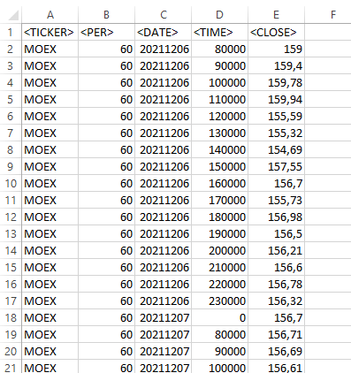

Рисунок 1 – Часть содержимого отформатированной базы данных

Рисунок 2 – Диаграмма для индикатора MA

Используем полученный индикатор скользящего среднего для покупки и продажи акций. Если цена акции превышает значение индикатора, то мы покупаем акции, если цена акции ниже значения индикатора – продаём. Программа, моделирующая торговлю представлена в приложении Б.

По условию задания у нас есть 100 у. е., после выполнения программы за данный период было получено новое число у. е. По результатам работы программы, новая сумма получилось равной 51.79 у. е.

Рассчитана эффективность вложенных средств:

Данное значение говорит о том, что использование индикатора МА является плохой стратегией, так как эффективность оказалась отрицательной и были потеряны деньги.

Алгоритм действия модификатора был модифицирован путем увеличения количества значений для расчета MA (сглаживающий интервал), чтобы улучшить результат. Новое значение переменной . Новая диаграмма представлена на рис. 3.

Рисунок 3 – Диаграмма для индикатора MA

По результатам работы модифицированной программы, новая сумма получилось равной 56.52 у. е.

Рассчитана новая эффективность вложенных средств:

Эффективность вложений улучшилась, но значение все еще отрицательное – также были потеряны деньги.

***Индекс силы***

Индекс силы измеряет силу быков при подъеме и силу медведей при спаде. Была повторно скачана база данных о курсе акций МосБиржи для периода в 1 день. База данных представлена на рис. 4.

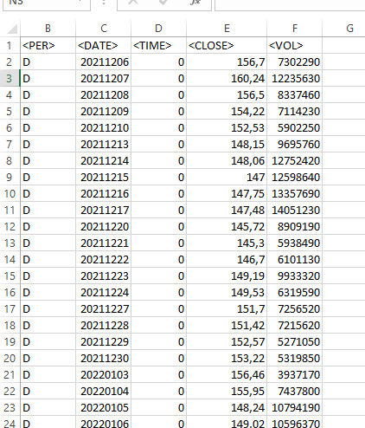

Рисунок 4 – Часть содержимого новой базы данных

С помощью макроса, который представлен в приложении В, были сформированы столбцы ИС, ИС:2-ЭСС и ИС:13-ЭСС.

ИС:2-ЭСС посчитан как:

* Построен СС для первых двух дней
* Посчитано где окно = 2
* На третий день подсчитано
* На четвертый и последующие вместо используется

ИС:13-ЭСС посчитан как:

* Построен СС для первых двух дней
* Посчитано где окно = 13
* На третий день подсчитано
* На четвертый и последующие вместо используется

Результат представлен на рис. 5.

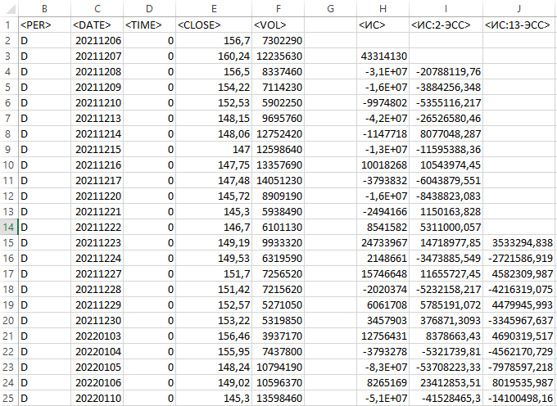

Рисунок 5 – Столбцы ИС, ИС2 и ИС13

С помощью макроса, который представлен в приложении Г, была реализована система купли и продажи акций на основе индикатора.

По результатам работы программы, новая сумма получилось равной -46.55 у. е.

Рассчитана новая эффективность вложенных средств:

Эффективность вложения свидетельствует о том, что деньги были потеряны.

***Вторая часть***

Скачана база данных о курсе акций МосБиржи с заданными параметрами.

На сайте МосБиржи был выбран фьючерсный контракт . Спецификация и график представлены на рис. 6 и 7 соответственно.

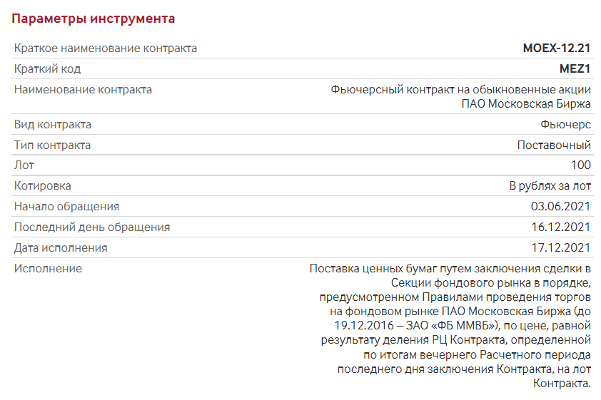

Рисунок 6 – Спецификация

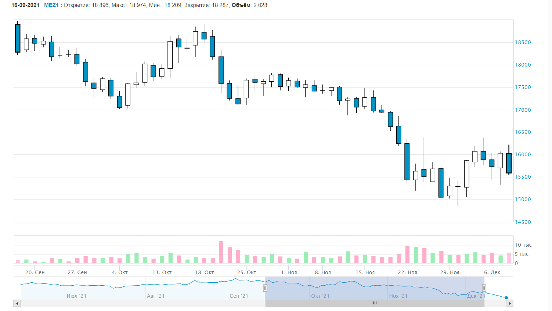

Рисунок 7 – График фьючерса

Исходя из спецификации можно увидеть, что на один фьючерс приходится 100 акций, а также, что дата экспирации: 16.12.2021.

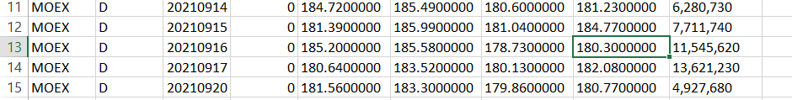

Шестнадцатого сентября, когда стоимость ста акций меньше цены одного фьючерса, было куплено 100 акций за 18030 рублей и открыт один фьючерс на продажу за 18287 рублей. Точка входа – 16.09.2021.

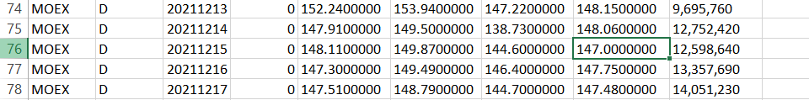



Пятнадцатого декабря, за день до экспирации, было продано 100 акций за 14700 рублей и куплен один фьючерс за 14471 рублей.

Стоимость фьючерса получилась меньше стоимости акций.

Прибыль:

**ПРИЛОЖЕНИЕ А**

Sub Macros1()

Dim del, start As Integer

Dim tav As Integer

Dim Vmaxavr, sum, price, finish As Single

del = 1

tav = 7

sum = 0

start = 2

finish = start + tav

Fin = 967

' суммируем восемь клеток

For Row = start To finish Step del

Vmax = Vmax + Cells(Row, "E")

Next Row

' start = 10, finish=967, Vmax = первая K * tav

start = finish + del

finish = Fin

tav = tav + 1

Cells(tav + 1, "K") = Vmax / tav ' cреднее за первый заход

For Row = start To finish Step del

' текущее среднее (+ новая клетка, - старая первая)

Vmax = Vmax + Cells(Row, "E") - Cells(Row - tav, "E")

Vmaxavr = Vmax / tav

Cells(Row, "K") = Vmaxavr

Next Row

End Sub

**ПРИЛОЖЕНИЕ А2**

Sub Macros1()

Dim del, start As Integer

Dim tav As Integer

Dim Vmaxavr, sum, price, finish As Single

del = 1

tav = 10

sum = 0

start = 2

finish = start + tav

Fin = 967

' суммируем восемь клеток

For Row = start To finish Step del

Vmax = Vmax + Cells(Row, "E")

Next Row

' start = 10, finish=967, Vmax = первая K * tav

start = finish + del

finish = Fin

tav = tav + 1

Cells(tav + 1, "K") = Vmax / tav ' cреднее за первый заход

For Row = start To finish Step del

' текущее среднее (+ новая клетка, - старая первая)

Vmax = Vmax + Cells(Row, "E") - Cells(Row - tav, "E")

Vmaxavr = Vmax / tav

Cells(Row, "K") = Vmaxavr

Next Row

End Sub

**ПРИЛОЖЕНИЕ Б**

Sub Макрос2()

Dim del, poz, SStart As Integer

Dim tav As Integer

Dim Vmaxavr, sum, price, finish, Ct As Single

poz = 0

del = 1

tav = 10 ' 7

sum = 100

SStart = 12

finish = start + tav ' 9

Fin = 967

' сначала покупаем

' если МА > цена, то продаем

For Row = SStart To Fin Step del

If Cells(Row, "L") > Cells(Row, "E") And poz = 1 Then

sum = sum + Cells(Row, "E") 'продажа

Cells(Row, "N") = sum

poz = 0

' если МА < цена, то покупаем

ElseIf Cells(Row, "L") < Cells(Row, "E") And poz = 0 Then

sum = sum - Cells(Row, "E") 'покупка

poz = 1

Cells(Row, "N") = sum

End If

Next Row

Debug.Print sum

End Sub

**ПРИЛОЖЕНИЕ В**

Sub Макрос_3()

Dim del, start As Integer

Dim tav As Integer

Dim Vmaxavr, k, price, finish As Single

del = 1

start = 3

finish = 58

window1 = 2

window2 = 13

' ИС

For Row = start To finish Step del

Cells(Row, "H") = Cells(Row, "F") * (Cells(Row, "E") - Cells(Row - 1, "E"))

Next Row

' окно K

k = 2 / (window1 + 1)

' 3 день - цена*k - (1-k)*СС за первые два дня

Cells(4, "I") = Cells(4, "H") * k - Cells(3, "K") * (1 - k)

' ЭСС

For Row = 5 To finish Step del

Cells(Row, "I") = Cells(Row, "H") * k - Cells(Row - 1, "I") * (1 - k)

Next Row

' тоже самое для 13 дней

k = 2 / (window2 + 1)

Cells(15, "J") = Cells(15, "H") * k - Cells(14, "L") * (1 - k)

For Row = 16 To finish Step del

Cells(Row, "J") = Cells(Row, "H") * k - Cells(Row - 1, "J") * (1 - k)

Next Row

End Sub

**ПРИЛОЖЕНИЕ Г**

Sub Макрос5()

Dim n, k, poz, SStart As Integer

Dim tav As Integer

Dim Vmaxavr, sum, price, finish, Ct As Single

poz = 0

del = 1

tav = Cells(1, "M") - 1

sum = 100

SStart = 15

Fin = 58

' если 2<0 и 13>0, то покупка

For Row = SStart To Fin Step del

If Cells(Row, "I") < 0 And Cells(Row, "J") > 0 And poz = 0 Then

sum = sum - Cells(Row, "E")

n = n + 1 ' сколько акций купили

Cells(Row, "N") = 1

poz = 1

' если 2>0 и 13<0, то продажа + сначала покупаем

ElseIf Cells(Row, "I") > 0 And Cells(Row, "J") < 0 And poz = 1 Then

sum = sum + Cells(Row, "E")

k = k + 1 ' сколько акций продали

Cells(Row, "N") = -1

poz = 0

End If

Next Row

Cells(2, "N") = n

Cells(3, "N") = k

Cells(4, "N") = sum

End Sub